18.01.2021.
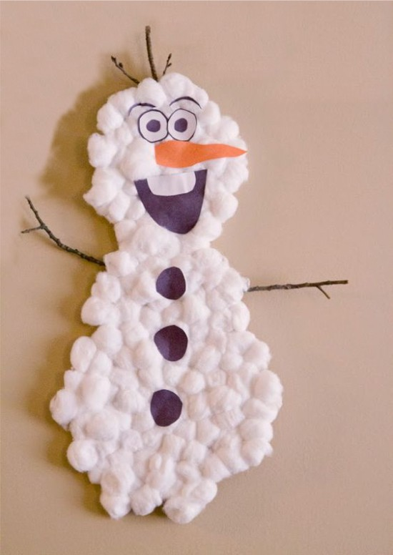
SNJEGOVIĆ OD VATE
POTREBAN PRIBOR:
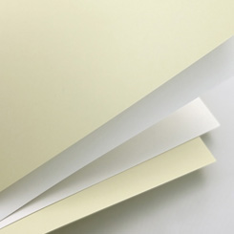
- Karton;

- Vata (može biti u kuglicama);
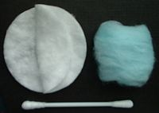

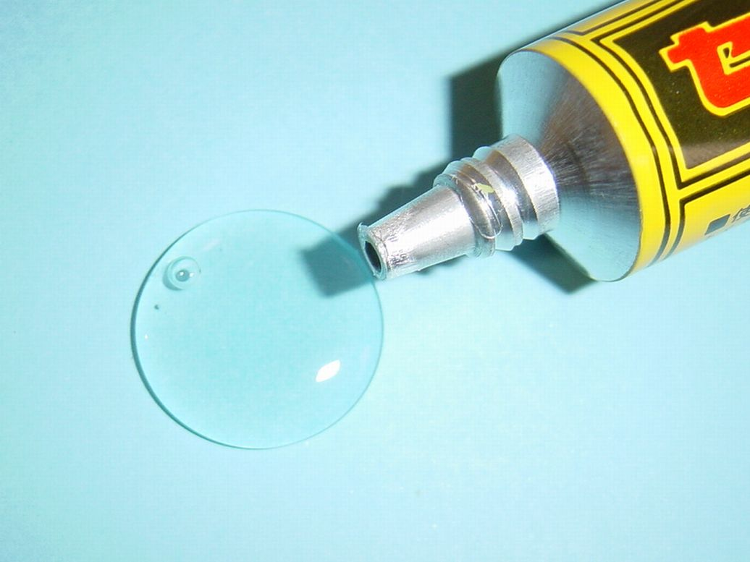

- ljepilo;

- Male grančice (prethodno operite i osušite);
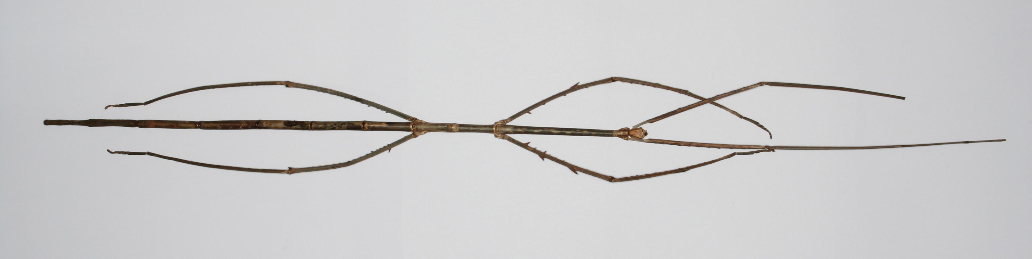

TIJEK AKTIVNOSTI:
Odredi kakva je na dodir vata, a kakva je grančica
- Nacrtajte na kartonu siluetu snjegovića od tri kuglice.
- Izrežite oblik.
- U tanjurić ulijte ljepilo.
- Umoči vatu u ljepilo i zalijepi je na kartonsku figuru snjegovića. Dakle, trebate zalijepiti cijelu površinu s jedne strane.
- Na stražnju stranu zalijepi ruke snjegovića od grančice
- Ostaje nacrtati ili izrezati oči, mrkvin nos, usta, gumbe iz papira u boji.
- Snjegović je spreman!

